Plantas e animais da Reserva Ornitológica de Mindelo
Garça-real
(Ardea cinerea)

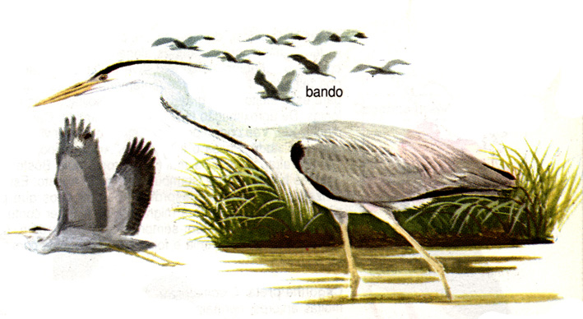

Caracterização:
É a maior de todas as garças que ocorrem em Portugal, tendo 90–98 cm de comprimento e 175–195 cm de envergadura. Ave de patas longas e pescoço muito comprido que termina num bico em forma de punhal. Apresenta a cabeça e pescoço esbranquiçados com marcas escuras que contrastam com as asas e dorso cinzentos. Em voo, recolhe o pescoço em forma de “S”, distinguindo-se assim das cegonhas que voam com o pescoço estendido.
A Garça-real ocorre em habitats de água doce pouco profunda, com árvores nas margens. Prefere zonas de margens pouco inclinadas, não obstruídas por vegetação muito densa. Estas incluem rios, ribeiros, deltas, pântanos, estuários, lagos, represas, albufeiras, zonas inundadas, lagoas de aquacultura, arrozais, campos irrigados, valas, canais, diques, lagoas de ETARs e, raramente, lixeiras. Nidifica em colónias, embora por vezes o faça isoladamente. Constrói o ninho em árvores, escarpas ou ilhas, sempre em zonas sossegadas.
Alimenta-se de peixe, anfíbios, pequenos mamíferos, répteis, insectos e, ocasionalmente, crustáceos, moluscos, minhocas e aves.
Esta ave tem uma distribuição bastante alargada, podendo ser encontrada desde o norte de África até à Escandinávia. As populações que se reproduzem na Península Ibérica e nas ilhas Britânicas são sedentárias, enquanto as restantes populações Europeias são migradoras, invernando na bacia Mediterrânica, Médio Oriente e mesmo em África, a Sul do deserto do Sara.

Conservação:
Esta espécie encontra-se em expansão na Europa, embora os seus efectivos populacionais possam sofrer drásticas reduções em invernos rigorosos. No nosso país, a Garça-real é principalmente uma espécie invernante, embora exista uma pequena população reprodutora de 200-300 casais. As principais ameaças a esta espécie são a destruição do habitat e a perseguição humana..

Curiosidades:
Na ROM, a Garça-real pode ser observada a descansar nos rochedos que se encontram ao largo da praia e alimentando-se na laguna terminal da ribeira de Silvares.

Texto: Alexandra Isabel Sá Pinto e Pedro Cardia
Ilustração: GUIAS FAPAS – Aves de Portugal e Europa
http://www.amigosdomindelo.pt/rom/rom_9_garca.htm

Ficha da Garça-vermelha
A Garça-vermelha é uma ave discreta, muitas vezes de difícil observação. Enquanto se alimenta, geralmente entre vegetação densa, pode ficar estática durante longos períodos de tempo, passando despercebida às presas e aos observadores.
Teresa Catry
IDENTIFICAÇÃO E CARACTERÍSTICAS
A Garça-vermelha (Ardea purpurea) pertence à ordem dos Ciconiiformes e à família Ardeidae. Tem entre 78 e 80 cm de comprimento e uma envergadura de 120 a 150 cm, sendo assim um pouco mais pequena que a Garça-real (Ardea cinerea). Não existe dimorfismo sexual nesta espécie e a variação sazonal da plumagem é pequena. O adulto apresenta a cabeça e o pescoço avermelhados, com uma coroa preta (na plumagem nupcial tem um penacho preto) e com duas riscas pretas de cada lado da cabeça, uma que sai da base do bico continuando ao longo do pescoço e outra que sai da zona sub-orbital e chega até à nuca. As faces são brancas, bem como a garganta. O dorso e as coberturas são acinzentadas, com as penas escapulares cor púrpura e mais longas na época de reprodução; a cauda é cinzenta. Os ombros e o peito são castanho-avermelhados; os flancos são cinzentos. O bico é amarelo, com a extremidade escura; os olhos são amarelos; as patas são castanhas. A plumagem do juvenil é mais castanha e não apresenta os padrões da cabeça e pescoço presentes no adulto.
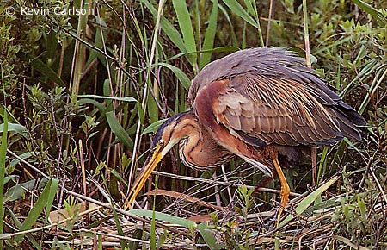
DISTRIBUIÇÃO E ABUNDÂNCIA
A área de reprodução da Garça-vermelha na Europa estende-se desde a Holanda e da Polónia, a Norte, até Espanha, Portugal e Itália, a Sul, e até à Turquia e ao Mar Cáspio, a Este. Em África nidifica em Marrocos, Argélia e ainda na África Ocidental e do Sul. A população reprodutora europeia está estimada entre 49.000 e 100.000 casais.
Em Portugal a população foi estimada entre 100 a 500 casais em 1991. A área de reprodução mais importante é o Estuário do Tejo, com 153-168 casais em 1996, existindo ainda outras colónias importantes na Ria de Aveiro, Paul do Boquilobo, Lagoa da Sancha, entre outros.
ESTATUTO DE CONSERVAÇÃO
Está protegida a nível comunitário pelo Anexo II da Convenção de Berna e Anexo I da Directiva Aves. Tanto em Portugal como na Europa tem estatuto de vulnerável (V).
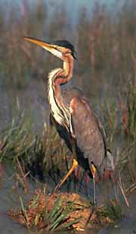
FACTORES DE AMEAÇA
A grande ameaça na Europa prende-se com a degradação e destruição de zonas húmidas, fundamentais para a alimentação e nidificação da espécie. As condições climáticas adversas, nomeadamente a seca que se tem registado na região ocidental de África, a sul do deserto do Sahara, onde a Garça-vermelha inverna, têm consequências nefastas na sobrevivência das aves, explicando também o declínio nas populações europeias.
HABITAT
Esta espécie nidifica e inverna em zonas húmidas permanentes com grandes extensões de caniçal, geralmente do género Phragmites, em áreas com pouca vegetação arbórea. Encontra-se em habitats naturais ou artificiais como pauis, lagoas, rios, canais, diques e arrozais. Em África ocorre em zonas de mangais, junto da orla costeira.
ALIMENTAÇÃO
A Garça-vermelha alimenta-se principalmente de peixes e insectos, embora também capture outras presas como anfíbios, répteis, pequenos mamíferos, aves e, ocasionalmente, crustáceos, moluscos e aranhas. Procura o seu alimento solitariamente, mantendo-se praticamente imóvel ou andando lentamente em zonas de densa vegetação. Alimenta-se sobretudo de manhã cedo e ao final da tarde, embora possa ser vista a fazê-lo durante todo o dia.
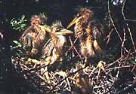
REPRODUÇÃO
Nidifica colonialmente em densidades que podem ser mais ou menos elevadas, podendo criar também em colónias mistas com outras espécies de Ardeídeos. O ninho é construído sobre caniços mortos (em geral do ano anterior ao da reprodução), cerca de 0.5 - 1 m acima do nível de água; mais raramente pode nidificar em árvores. A postura, de 3 a 6 ovos, é iniciada em meados de Março ou mais tarde, dependendo da área geográfica e das condições climatéricas; a incubação, feita pelas aves de ambos os sexos, demora em média 26 dias. As crias são semi-altriciais e nidícolas, podendo sair do ninho e trepar pelos caniços com 8 a 10 dias de idade ou mesmo trocar o ninho por plataformas construídas pelos adultos com cerca de 20 dias de idade. Os progenitores alimentam as crias regurgitando o alimento directamente do seu bico. As crias atingem a emancipação com 45 – 50 dias e são reprodutoras no primeiro ano de vida.
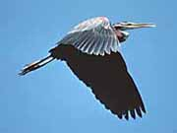
MOVIMENTOS
É uma espécie migradora e dispersiva. Após deixarem a colónia, os juvenis dispersam em todas as direcções e mantém-se nómadas pelo menos até ao mês de Agosto. A verdadeira migração pós-nupcial inicia-se em Outubro e prolonga-se até Dezembro. Uma minoria populacional inverna na bacia do Mediterrâneo, no Egipto e desde o sul do Mar Cáspio até à Arábia; a grande maioria das aves europeias inverna em África, a sul do deserto do Sahara. Na Primavera, os primeiros migradores chegam às áreas de reprodução em Março, embora a maioria chegue apenas em Abril ou mesmo em Maio.
CURIOSIDADES
Na sua rota de migração, as Garças-vermelhas, em pequenos grupos ou isoladamente, passam pelo deserto do Sahara. A travessia do deserto leva entre 30 a 60 horas.
A ave mais velha capturada no estado selvagem tinha 21 anos e dois meses.
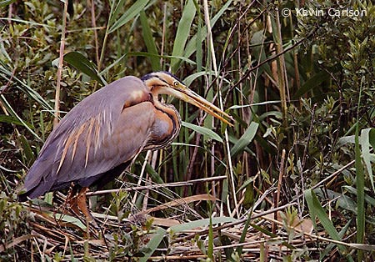
LOCAIS FAVORÁVEIS DE OBSERVAÇÃO
Durante a época estival pode ser observada mais facilmente nas áreas de nidificação, em manchas de caniçais, onde nidifica e se alimenta, ou ainda em áreas de arrozais e valas também procuradas para alimentação. O Estuário do Tejo, as Lagoas de Santo André e da Sancha e o Paul do Boquilobo são alguns dos locais favoráveis à sua observação.

http://www.naturlink.pt/canais/Artigo.asp?iArtigo=6777&iLingua=1

